哈薩克‧吉爾吉斯 中亞雙國跨越之旅九天
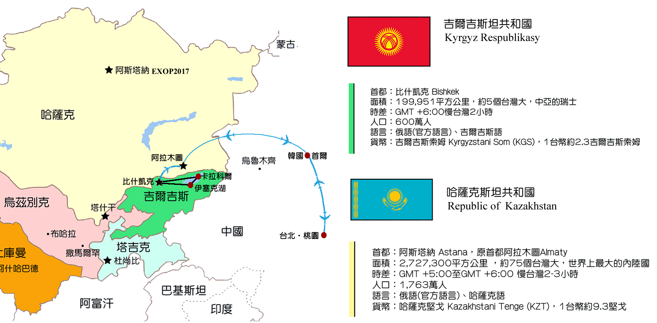
■【哈薩克斯坦共和國】千百年來原先他們是以遊牧維生的民族，逐水草而居，四處被其他的民族驅趕，沒有自己的居住定所與未來。在中國漢朝時期，曾是古代西域之烏孫國。在九至十二世紀建有喀喇汗國，十三世紀被蒙古韃靼人所征服，十五世紀建立哈薩克汗國，十七世紀逐漸衰退，直至十八世紀中葉至十九世紀被俄羅斯帝國所統治，1936年成為蘇聯加盟國，1991年12月16日獨立。首都原先為為阿拉木圖，擁有蘋果城之美名，由於地理位置太接近中國的邊界，所以首都就搬到阿斯塔那。哈薩克斯坦共和國，現為獨立國協中最富有的國家，重要的太空科技、綠能與天然氣輸出國為主。
■【吉爾吉斯斯坦共和國】湖光山色的天山王國，走訪唐朝大詩人李白的出生地－托克馬克城，它不僅是漢朝時的西域都護府亦是唐朝時的安西都護府之所在地(托克馬克是唐朝所稱之碎葉城，亦是玄奘取經途經此地時所稱之素葉城)，及古代中國通往西域必經之地天山環繞的伊塞克湖【中國所稱之大清池及熱海】，天山美景的前哨站首都－比什凱克及近郊世外桃源的阿拉阿查天山國家公園。拜訪古代正宗西域，豐富的聯合國教科文組織世界文化遺產，體驗歐亞人文、風情、美食，山川美景，老城古鎮。體驗昔日亞歷山大、漢、唐、元、蘇聯…等十大朝代歷史文化、陽關悲涼不再，只有驚奇感動。
★特別安排搭乘星空聯盟‧韓亞航空，桃園經首爾直飛歐亞哈薩克斯坦共和國舊首都‧阿拉木圖。轉機時間最短。
★獨家安排穿越歐亞暢遊天山山脈二大古國：哈薩克斯坦共和國、吉爾吉斯斯坦共和國。
★貼心安排吉爾吉斯‧比什凱克到哈薩克‧阿拉木圖搭乘阿斯塔那航空一段中段飛機，讓行程更輕鬆。
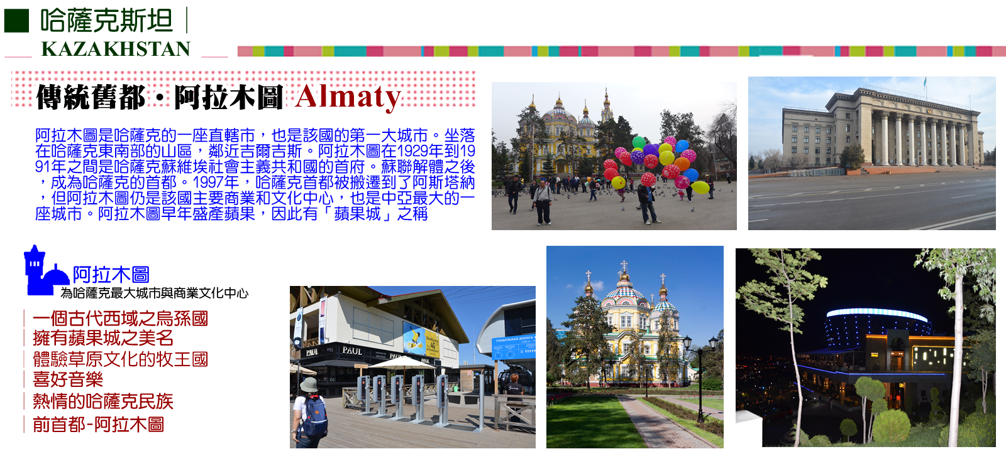
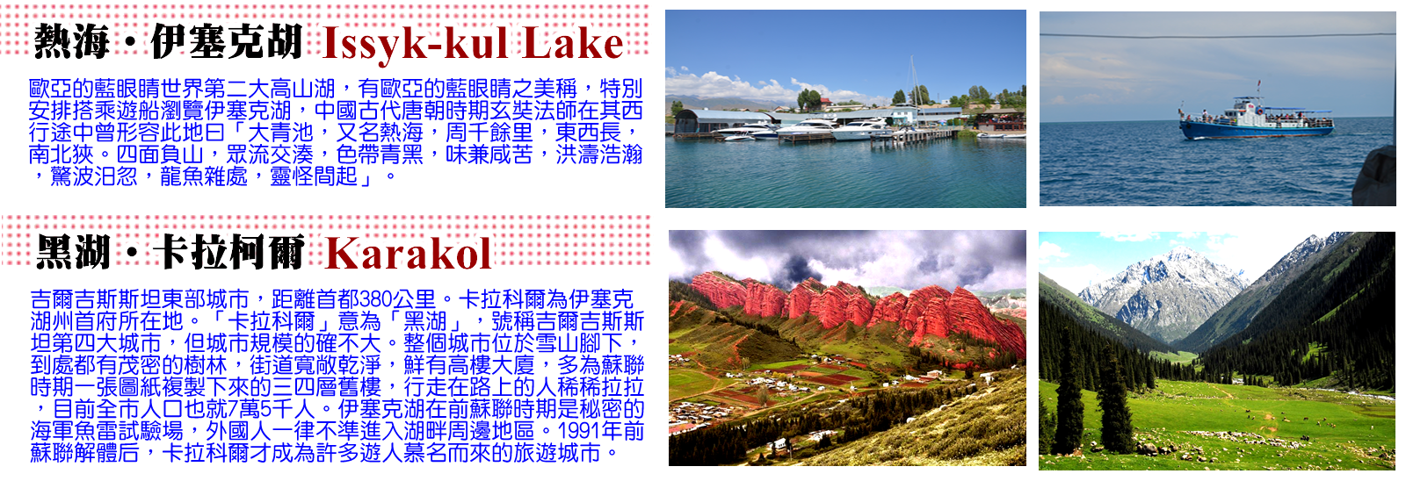
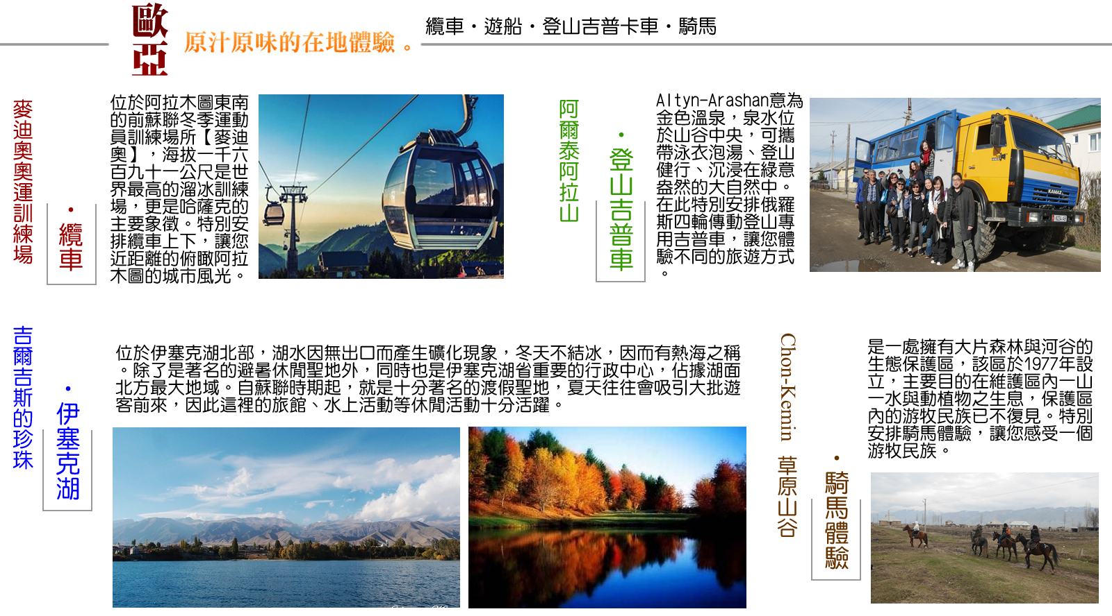

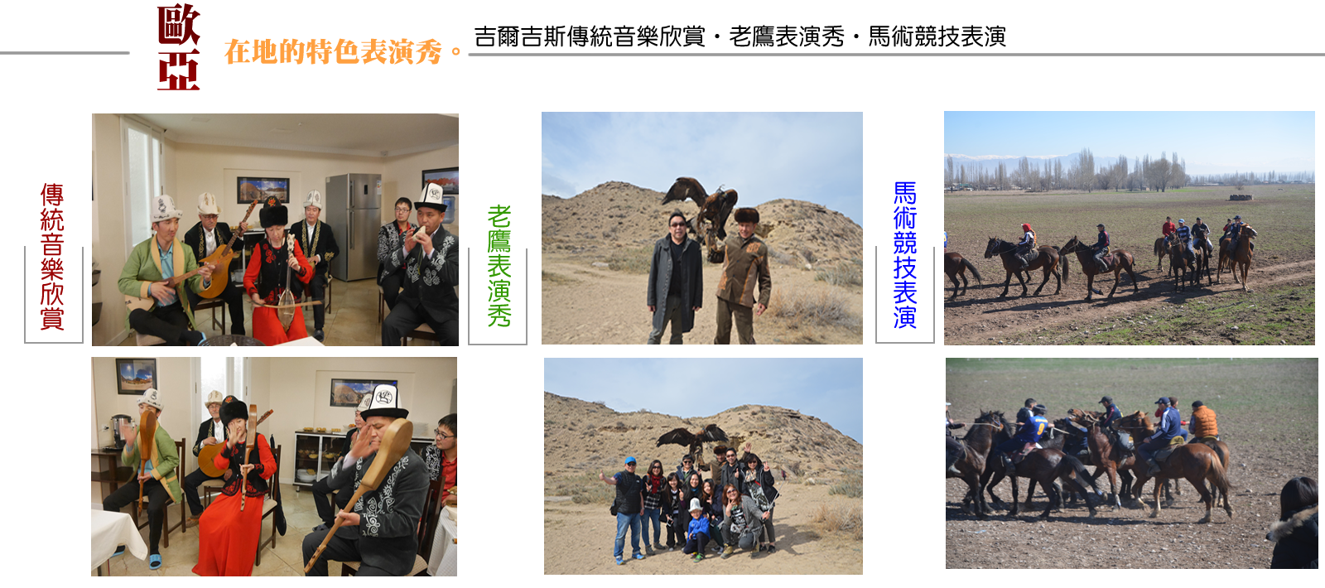
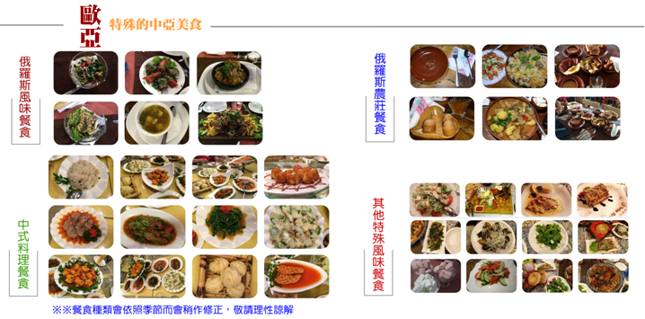
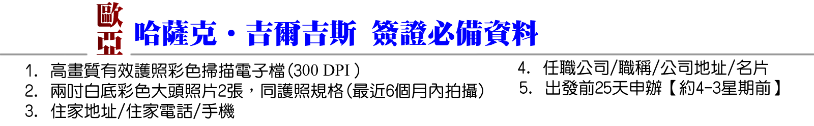
■參考航班│轉機時間最短，行程最充實。
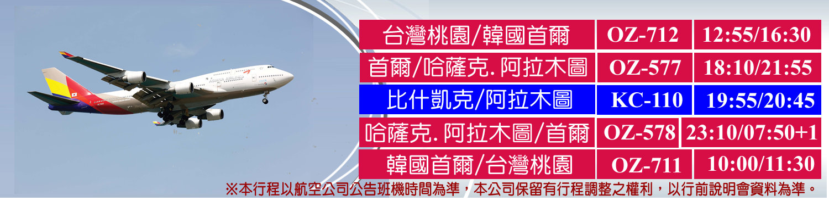
■用心挑選的酒店│吉爾吉斯斯坦
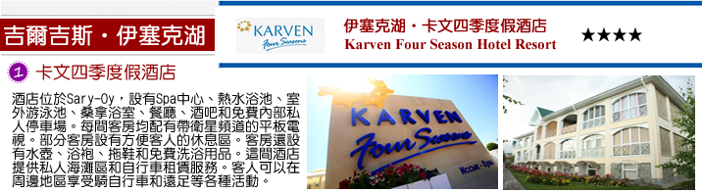
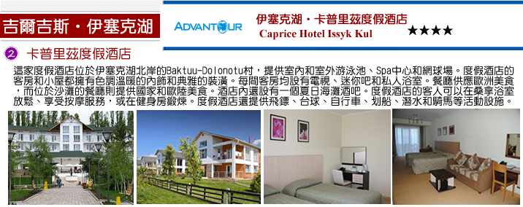
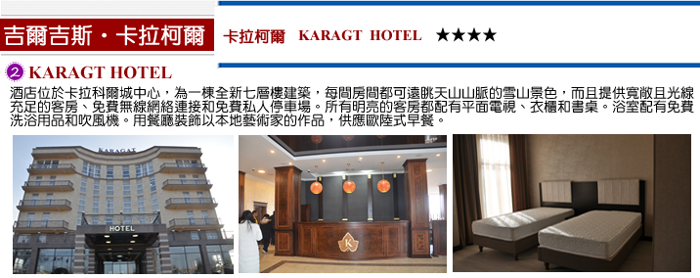
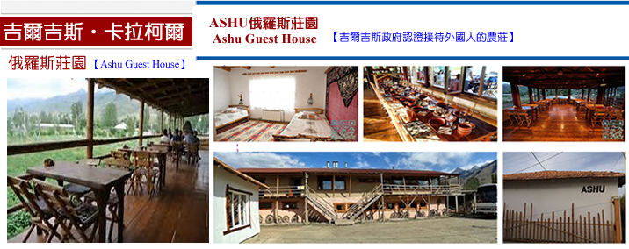
*****************************************************************************************
■行程內容│
第一天 台北‧桃園 ／韓國‧首爾／哈薩克‧阿拉木圖
OZ-712 12：55/16：30 + OZ-577 18：10/21：55
今日集合於桃園國際機場，經韓國首爾轉機，飛往現代的歐亞，也是古代的西域古國、草原遊牧的王國：哈薩克共和國。於晚間抵達哈薩克共和國的舊都，也是該國最大的城市與最大的商業中心－阿拉木圖【ALMATY】。
餐食：早餐：X │午餐：機上簡餐 │晚餐：機上簡餐
住宿：阿拉木圖【Almaty】-謝拉公園大酒店【Shera Park Inn Htoel】★★★★ (或同等級)

第二天 阿拉木圖【Almaty】市區一日遊
景點：潘菲洛夫公園、俄羅斯東正教堂、民族樂器博物館、麥迪奧溜冰訓練場【含纜車】、
Kok-Tobe綠色山丘
【潘菲洛夫公園Panfilov Park】是紀念莫斯科保衛戰中犧牲的28名勇士，當年他們獨力迎戰德軍的強大裝甲力量，當反坦克炮彈全部打完後仍堅持繼續作戰，最後存活的勇士抱著汽油燃燒瓶或集束手榴彈，與德軍坦克同歸於盡。
【俄羅斯東正教堂】位於潘菲洛夫公園內的欽科夫大教堂或稱基督升天大教堂（Zenkov Cathedral），是全世界八個最獨特的木造建築之一，此木造教堂是現存世界第二高的木結構教堂，1904-1907年興建，當時沒用一根釘子，是座極特殊的建築，1911年地震也未遭破壞。曾做為博物館，後來又回復為教堂。
【哈薩克斯坦國家樂器博物館】坐落於前首都阿拉木圖市，潘菲洛夫公園（Panfilov Park）東側的一座古色古香建築中。博物館成立於1980年，曾是1908年建成的軍官會議廳，之後成為收藏和展覽哈薩克斯坦民族樂器的博物館。
【麥迪奧Medeo】為前蘇聯冬季運動員的訓練場所，海拔1691公尺是世界最高的溜冰訓練場，也是哈薩克的主要象徵。特別安排【搭乘纜車】前往滑雪渡假區，欣賞滑雪勝地景色。
【Kok-Tobe綠色山丘】為阿拉木圖市的高點，在此俯瞰阿拉木圖市區風光。
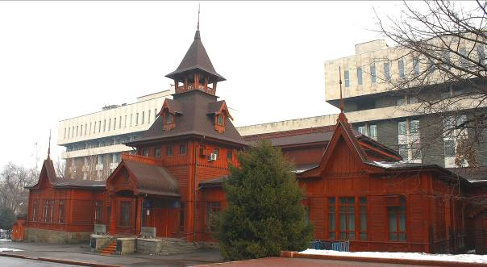 | 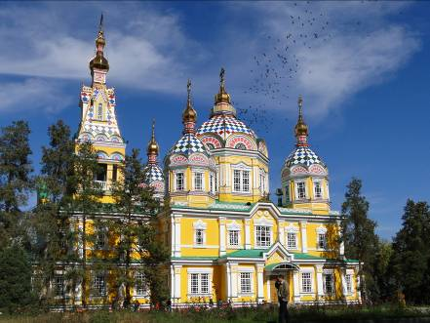 | 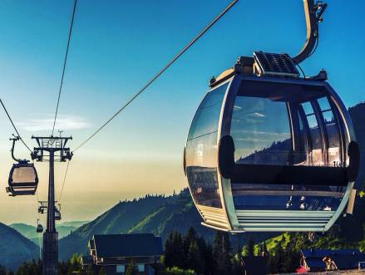
哈薩克共和國國家樂器博物館 | 俄羅斯東正教堂 | 滑雪度假區纜車
餐食：早餐：飯店內享用 │午餐：阿拉木圖風味料理 │晚餐：傳統風味料理+民俗歌舞表演
住宿：住宿：阿拉木圖【Almaty】-謝拉公園大酒店【Shera Park Inn Htoel】★★★★ (或同等級)

第三天 阿拉木圖【Almaty】－吉爾吉斯‧比什凱克【Bishkek】 首都一日遊
【車程250公里約3小時+過海關約1小時】
景點：阿拉土廣場(Central Square Ala-Too)、白宮、瑪納斯雕像、列寧雕像
早餐後驅車前往有歐亞小瑞士美稱的吉爾吉斯‧首都－比什凱克。探索這個比羅馬還老的城市。
【比什凱克Bishkek】建於1878年，1926年改名為Frunze。1991年2月7日又恢復舊名Bishkek，位於吉爾吉斯山麓下的楚河河谷，是古代重鎮和歐亞名城，約擁有87.3萬人口。楚河河谷作為天山古道的一部分，是連接歐亞草原與中國西北沙漠的捷徑，被稱為“古代絲綢之路”。在歐亞各國歷史悠久的首都中，建立於1825年的比什凱克可說是相當年輕且綠化的一個城市。也是吉爾吉斯唯一的大型城市及商業政治中心，雖然它的歷史不長但其進步、清新的市容反而更加討人喜歡。
【阿拉土廣場Central Square Ala-Too】1984年時為了慶祝吉爾吉斯共和國60週年所建，並在廣場中央置放一尊列寧巨大的雕像，但2003年時已移置其他小廣場，換置了另一尊名為自由的雕像。
餐食：早餐：飯店內享用 │午餐：比什凱克風味料理 │晚餐：中式烤鴨料理【十菜一湯】
住宿：比什凱克【Bishkek】-公園大酒店【Park Hotel】或 斯馬特大酒店【Smart Hotel】★★★★(或同級)

第四天 比什凱克【Bishkek】／布蘭那塔Burana Tower ／Chon-kemin山谷草原
景點：布蘭那塔【Burana Tower】、山谷草原【Chon-kemin】遊牧生活體驗
【布蘭那塔Burana Tower】是一座由木材建造的高塔，約於西元11世紀左右建造，原來塔高約45公尺，但由於經歷幾次地震，尤其在15世紀時經過大地震的摧毀，讓它的高度一下子減至現在的25公尺，並於19世紀初在俄羅斯移民計劃下修復完成。現在雖名為「Burana」，但推測可能是由「Monana」(清真寺旁祈禱朝拜時使用之塔)發音錯誤而來。布蘭納塔外觀直聳陡峭，內部有蜿蜒的樓梯可順攀往塔頂。
【Chon-kemin山谷草原】它是一處擁有大片森林與河谷的生態保護區，該區於1977年設立，主要目的在維護區內一山一水與動植物之生息，保護區內的游牧民族已不復見。今日將在此入住特色莊園。
☆ 特別安排騎馬散策體驗，當一個暫時的游牧人。
☆ 今晚將安排入住特色莊園，在群山環繞中體驗當地農莊風情。
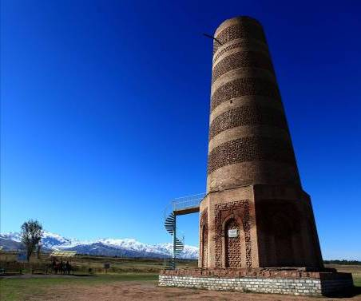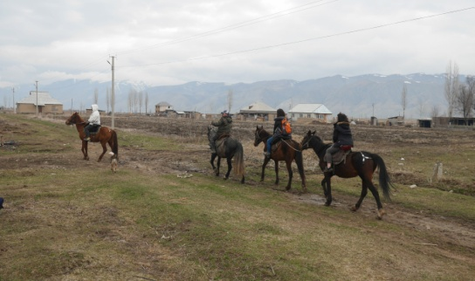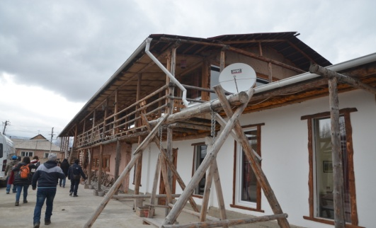
布蘭納塔 | 騎馬散策 | ＡＳＨＵ農莊
餐食：早餐：飯店內享用 │午餐：托克瑪克農家料理風味 │晚餐：莊園風味餐+烤全羊
住宿：俄羅斯莊園Ashu Guest House或同級【吉爾吉斯政府認證指定接待農莊】

第五天 山谷草原【Chon-kemin】／伊塞克湖【Cholpon-Ata】 【車程280公里約3.5小時】
景點：古代露天壁畫博物館【Cholpon-Ata petroglyphs】、伊塞克湖遊船【Cholpon-Ata】、宗
教文化中心【Ruh-Ordo】
【古代露天壁畫博物館Cholpon-Ata petroglyphs】漢朝時期，伊塞克湖是烏孫族聚集的地方，烏孫族利用古代冰河時期被推擠進入湖中的大塊岩石雕刻，岩石上有人物追逐鹿的雕刻，也有類似儀式舉行的場景，可以追溯當時人們的生活樣貌。
【伊塞克湖Cholpon-Ata】位於伊塞克湖北部，湖水因無出口而產生礦化現象，冬天不結冰，因而有熱海之稱。除了是著名的避暑休閒聖地外，同時也是伊塞克湖省重要的行政中心，佔據湖面北方最大地域。自蘇聯時期起，就是十分著名的渡假聖地，夏天往往會吸引大批遊客前來，因此這裡的旅館、水上活動等休閒活動十分活躍。
☆ 特別安排搭乘遊艇在伊塞克湖上一覽岸上風光，別有一番風味喲。
【Ruh-Ordo宗教文化中心】Ruh-Ordo是一位在吉爾吉斯重要的作家，因其尊重各方信仰的自由，因此在這裡我們可以看到佛教、東正教和穆斯林教堂的建築風采。
☆ 今晚將安排入住伊塞克湖邊的渡假村，體驗當地渡假風情。
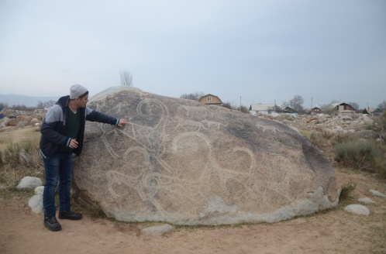 | 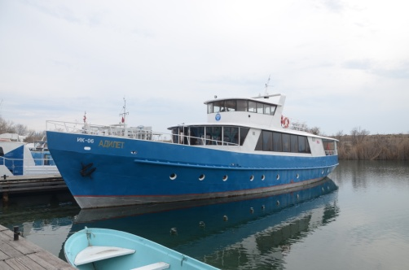 | 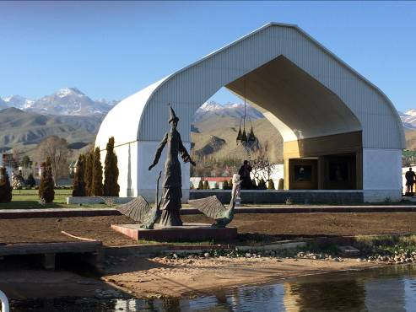
古代露天壁畫博物館 | 伊塞克湖遊船 | 宗教文化中心
餐食：早餐：飯店內享用 │午餐：伊塞克湖魚排風味料理 │晚餐： 飯店內晚餐
住宿：伊塞克湖【Issyk Kul】-卡文四季度假酒店Karven Four Season Hotel★★★★ 或同級【當地最好】

第六天 伊塞克湖【Cholpon-Ata】－阿爾泰阿拉山山谷－卡拉科爾【Karakol】市區觀光
【車程140公里約1.5小時】
景點：阿爾泰阿拉山山谷【四輪傳動卡車體驗、普熱瓦利斯基紀念碑與博物館、特別安排觀
賞傳統音樂表演】
早餐後驅車前往卡拉科爾。
【卡拉科爾Karakol】意為黑湖，是伊塞克湖州首府所在地，為吉爾吉斯第四大城，距離中國僅150公里。我們在此參觀東干寶塔型清真寺、東正教木教堂、普熱瓦利斯基紀念碑與博物館，隨後欣賞具歐亞色彩之藍框窗戶與薑餅屋風格的房屋街道。
【Altyn-Arashan阿爾泰阿拉山山谷】搭乘俄羅斯四輪傳動登山專用車前往山谷登山健行，體驗不同的旅遊方式。Altyn Arashan 意為金色溫泉，泉水位於山谷中央，可攜帶泳衣泡湯、登山健行、沉浸在綠意盎然的大自然中。
☆ 特別安排四輪傳動登山車山谷尋幽。
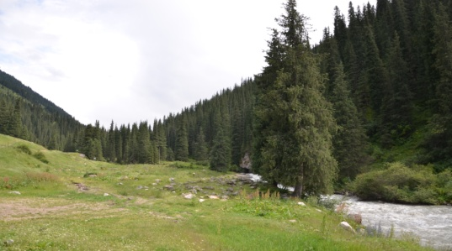 | 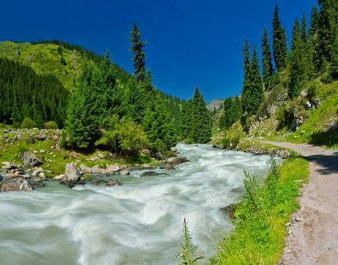 | 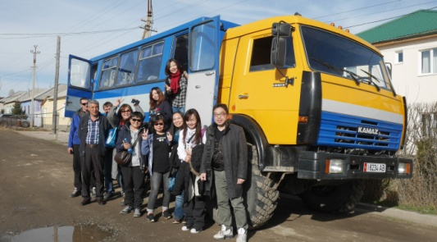
阿爾泰阿拉山山谷 | 阿爾泰阿拉山山谷 | 四輪傳動登山專用車

餐食：早餐：飯店內享用 │午餐：牛.羊肉風味料理 │晚餐：卡拉柯爾風味料理+傳統音樂欣賞
住宿：卡拉柯爾【Karakol】-Karagat Hotel(★★★★★)或同級 當地最好

第七天 卡拉科爾【Karakol】－奧古茲山谷【Jeti-Oguz】－環湖9號景觀公路(環伊塞克湖) －吉斯樂
圖【Kyzy Tun】－比什凱克【Bishkek】
景點：奧古茲山谷【Jeti-Oguz】、9號環湖景觀公路、吉斯樂圖【野外獵鷹秀、搭氈房體驗】、
馬術競技表演【ULAK-TARTYSH】
【Jeti-Oguz奧古茲山谷】。Jeti 是7的意思，Oguz是公牛。顧名思義形狀像是七隻公牛頭，它以大紅色沉積岩著名，由周圍山脈河流雕蝕而成。另有一塊美麗的紅色岩石，形狀像一個破碎的心臟，述說著愛情的傳說。
【環湖9號景觀公路】寬廣無際的草原，白雪靄靄的天山山脈，鑽石般的伊塞克湖，美麗乾淨的湖岸，
全在伊塞克湖的美麗9號環湖景觀公路上。環湖9號景觀公路，有絕對不可錯過的真正伊塞克湖美景，
能欣賞到真正的吉爾吉斯坦的美景，從伊塞克湖小鎮到卡拉柯爾再到吉斯樂圖，雪山、湖泊、草原交織出的美麗景色，可以細細體驗吉爾吉斯‧伊塞克湖的無限風光。
隨後循著牧羊人的腳步探訪農莊生活吧~途中行經環湖9號公路觀賞獵鷹秀，並於【Kyzyl Tuu吉斯樂圖】村莊體驗當地傳統氈房的搭建過程。
【ULAK-TARTYSH】這是歐亞地區游牧民族的傳統活動之一 ，由二組騎士於馬上展現技術來搶奪羊隻，既可以欣賞騎士精湛馬術，也有不輸賽車的緊張感。
☆ 特別安排觀賞獵鷹秀。
☆ 特別安排氈房搭建體驗。
☆ 特別安排觀賞歐亞地區游牧民族的傳統馬術競技活動。
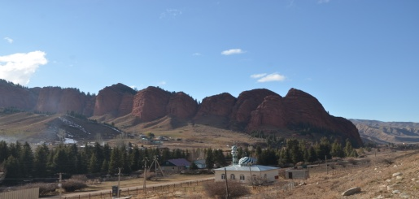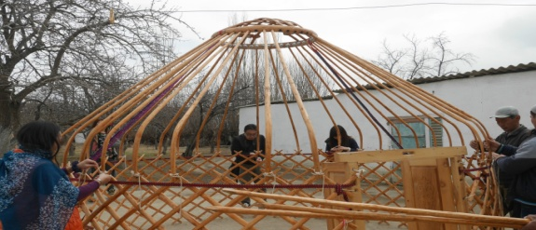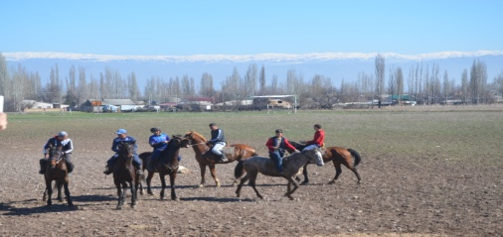
奧古茲山谷(七公牛山) | 搭氈房體驗 | 馬術競技表演
餐食：早餐：飯店內享用 │午餐：民家風味餐+搭氈房體驗 │晚餐：露天花園海鮮風味料理
住宿：比什凱克【Bishkek】-公園大酒店【Park Hotel】或 斯馬特大酒店【Smart Hotel】★★★★(或同級)

第八天 比什凱克【Bishkek】－阿拉阿恰國家公園【Ala-Archa】－比什凱克【Bishkek】市區觀光－
比什凱克【Bishkek】／阿拉木圖【Almatt】／首爾【仁川國際機場】
比什凱克【Bishkek】／阿拉木圖【Almaty】 KC-110 19：55-20：45
阿拉木圖【Almaty】／首爾 OZ-578 23：10-07：50+1
景點： Ala-Archa國家公園、比什凱克市區觀光【勝利廣場Victory Square、歷史博物館State
Historical Museum、橡樹公園Oak park】
【Ala-Archa國家公園】位於比什凱克近郊，山川圍繞，一覽吉爾吉斯境內的天山山脈，適合健行、登山、野餐、騎馬、滑雪等各種活動，是個的休憩好所在。
【勝利廣場Victory Square】為慶祝二次世界大戰的勝利而建造之紀念廣場，貌似帳篷骨架的建築即是以吉爾吉斯包為概念所建，而廣場上永不熄滅的火則父母代表等待抗戰子女歸來的期盼。現在除了是市民休閒活動重要場所外，也是新人舉辦婚禮或拍婚紗照的熱門地點之一。
【歷史博物館State Historical Museum】博物館緊臨阿拉土廣場與市政府旁，建於1926年，擁有大約90,000件兼具歷史意義之收藏品。
【橡樹公園Oak park】市民休閒活動場所之一。
傍晚搭機前往機場，準備離開美麗的歐亞國度。由哈薩克斯坦經韓國首爾，轉機返回台北桃園機場。
餐食：早餐：莊園道地早餐 │午餐：吉爾吉斯羊肉風味料理 │晚餐：點心餐盒＋機上簡餐
住宿：夜宿機上

第九天 首爾／桃園機場 OZ-711 10：00-11：30
早上於首爾轉機，隨即搭機返回溫暖的家。

餐食：早餐：機上簡餐 │午餐：機上簡餐 │晚餐：X
住宿：溫暖的家
【以上行程景點順序或餐食安排，以當地實際狀況會做適當之調整，不便之處請多包涵。】

■備註:
1.以上行程僅供出發前旅客參考，正確行程、航班及旅館依行前說明會資料為準。
2.售價包含：機場稅、燃油附加費、簽證費。
3.售價不含：司機領隊導遊小費【每人每天10USD*9天為90USD】、行李小費、床頭小費、個人支出。
4.外站參團（join tour）的旅客，售價不含國際段機票與簽證。持他國護照之貴賓，請來電洽詢。
5.為因應國際油價不斷攀高，航空公司為反映成本，須隨票增收燃油附加費，該費用會隨國際油價而有所調整。
6.歐亞部分地區較偏遠，住宿環境無法與大城市相比，不便之處，敬請見諒。

■歐亞旅遊須知：
★心理的準備│
歐亞國家多已現代化，旅遊環境並不如想像中困難，經韓國首爾轉機也避免了長時間的飛行及無謂且浪費時間體力的中國行程，【轉機時間最短，無須浪費轉機時間】唯阿拉木圖與比什凱克兩城市間路途較長。任何旅行都要有健康的身體與適應當地的心理，無需將歐美旅遊的標準強加於歐亞國家之上，入境問俗，多多欣賞文化的多樣性，體驗這段號稱世界最美麗的歐亞穿越絲路之旅，您一定可以玩得開心，收穫多更多。
★民俗的禁忌│
旅途中居住著眾多的民族，每一個少數民族都有他們特有的的信仰與風俗。大致上重男女之別、飲食不吃豬肉、尊重宗教信仰。歐亞地區在70年的俄羅斯與蘇聯治理之下，宗教信仰都已世俗化，並不堅持伊斯蘭教的戒律，但仍請保持尊重，敬畏上天的心情。

★歐亞旅遊期間特別注意事項：
1.禁止嫖妓，不得攜帶古董、金子或金飾、報紙出境；購買古董、金子或金飾物品時，記得向定點商 店索取收據，以利出境。
2.兌換外幣方便，但時間不多，請諮詢領隊。
3.歐亞地區以信仰依斯蘭教為主，因此餐廳不提供豬肉，以羊肉為主食。
4.國際及內陸航班規定行李戴重為每人20公斤，超重需要自付費用，參加團體亦僅包含每人一件行李。
5.一般在伊斯蘭教的清真寺內，是不允許拍照的，請遵守規定。
6.對婦女拍照請先獲得許可。
7.在農貿市場逛市集時，請小心並注意自己攜帶的物品、金錢、證件，錢不露白。
8.絕不接受不認識的人員委託攜帶物品，以免觸犯法令（即使是一封信）。
9.建議攜帶濕紙巾及口罩，方便於公共廁所使用。
10.歐亞國家嚴禁攜帶、販賣、食用、藏匿毒品，如犯案者將難逃死罪。

★國情簡介│
◎哈薩克斯坦，首都阿斯塔那
千百年來原先他們是以遊牧維生的民族，逐水草而居，四處被其他的民族驅趕，沒有自己的居住定所與未來，但現在卻成為獨立國協中最富有的國家，重要的太空科技與天然氣輸出國。
年復一年、世世代代就是如此，千百年來，只要夏天到來，哈薩克牧人就帶著他們的氈毛蓬和羊群從戈壁沙漠轉入山中，在天池湖畔搭棚落戶。這群牧人多是避難或遊牧者，突厥語則稱這些人為「哈薩克」。也有另一種說法是13世紀時，天山以北的部落為了反抗帖木兒汗國的統治，而得名「脫離者」，突厥語也稱作哈薩克。
民族：哈薩克族佔43%，俄羅斯人佔36%，其餘有烏茲別克族和日耳曼族。
宗教：主要為伊斯蘭教和俄羅斯正教。
地理位置與面積：哈薩克面積達二百七十一萬七千三百平方公里，是歐亞最大的國家，也是世界最大的內陸國，西臨裹海與土庫曼，東與中國相交，南與吉爾吉斯、烏茲別克為界，北與俄羅斯相臨。
簡史：哈薩克在九至十二世紀建有喀喇汗國，十三世紀被蒙古韃靼人所征服，十五世紀建立哈薩克汗國，十七世紀逐漸衰退，直至十八世紀中葉至十九世紀被俄羅斯帝國所統治，1936年成為蘇聯加盟國，1991年12月16日獨立。 首都原先為為阿拉木圖（亦作阿爾馬提），由於地理位置太接近中國的邊界，所以首都就搬到阿斯塔那。
貨幣：1 USD = 342 KZT 。
時差：較台灣慢2小時。
電訊:台灣撥往哈薩克 002+327+電話號碼 撥回台灣 00+886+電話號碼
電壓：歐亞國家電壓為220伏特，請自備萬向插頭、充電器。

◎吉爾吉斯坦，首都比什凱克
吉爾吉斯的寫法是Kyrgyzstan，一般人翻譯讀成吉爾吉斯坦，但由於這是俄文，所以應該讀成克爾克斯坦，記得到達歐亞之後，您所聽到的是克爾克茲斯坦喔！
地理位置與面積：吉爾吉斯位於歐亞中部的內陸國，首都為比什凱克，東與中國相鄰、南與塔吉克交界、西與烏茲別克、北與哈薩克接壤。全國面積19.85萬平方公里，全境一半土地位處海拔一千至三千公尺，三分之一地處海拔三千至四千公尺，北部有天山、西南有帕米爾高原支系的阿賴山和札賴山，僅有西南部的費爾干納盆地，北部楚河、塔拉斯河古是低地。
簡史：此地13世紀曾為蒙古人所佔，直至15世紀才有吉爾吉斯族的基本形成，主要信仰為伊斯蘭教，19世紀以前仍為遊牧型態，19世紀中葉是俄羅斯人的主要屯墾區，直至1916年十月革命時，三分之一的吉爾吉斯人逃至中國境內，取而代之的是烏克蘭人和俄羅斯人。
吉爾吉斯最大的旅遊景點即是天山，在平靜的湖泊上可見將新疆與吉爾吉斯相隔的壯麗天山，自古即有無數詩詞吟，從吉爾吉斯這側的伊塞克湖向天山望去，可見雪白連峰、湖光山色、美景如畫，彷彿人間仙境。 伊塞克湖海拔兩千公尺，被喻為是「吉爾吉斯的明珠」，清澈的潭水，映照湛藍的光采，恰似天山的一顆藍寶石般 ，在以前蘇聯時期，每年的七八月份是俄羅斯人避暑度假的天堂。
貨幣：吉爾吉斯坦索姆(KGS) 1USD=76KGS 、1 TWD = 2.3 KGS
時差：較台灣慢2小時。
電訊:台灣撥往吉爾吉斯 002+331+電話號碼 撥回台灣 00+886+電話號碼
電壓：歐亞國家電壓為220伏特，請自備萬向插頭、充電器。

★食衣住行需知│
◆衣服：春季全程的白天溫度最高約為15度，夜間溫度最冷地方約為零下3~5度之間。請攜帶禦寒衣物。最好穿著休閒鞋。
◆行李箱：以硬殼、有鎖之行李箱為宜。為方便攜帶隨身衣物品，建議每人攜帶一個隨身小行李袋。
◆藥物：個人體質及用藥條件不同，敬請自備胃腸藥、感冒藥、暈車藥、OK繃、個人習慣藥物等。（依規定領隊不得提供內服藥，尚請見諒）
◆物品：歐亞行程氣候乾燥，請準備防曬以及保濕的保養品；其餘必備用品如盥洗衣物、個人藥品、外幣、望遠鏡、充電器、電池、記憶卡(膠捲底片)、太陽眼鏡、帽子、用具、水壺、手電筒、靠頭枕等。（因個人需求不一，請自行補充）
◆飲食：水龍頭不可以生飲，飯店內可以煮開水。此行程乳製品與台灣不同，食用時請節制並衡量自身的腸胃狀況，以免因身體狀況影響行程。茹素者建議自備素食品。建議自備零食解饞。

★小費建議:
在歐亞地區適時給予服務人員些許小費，是一種國際禮儀，也是一種實質性鼓勵與讚許；然而小費之收取非硬性強收，對於沿途為各位服務的領隊、當地導遊及司機，您可視行程中之表現：如表現佳，可給予全額或再額外加給以茲鼓勵，如表現不盡理想，您可斟酌給予。以下僅將各項有必要給予小費的建議如下，以供參考，以下所列金額以美金為標準：
* 司機、導遊、領隊每人每天建議小費10美元
* 床頭小費建議每日1美元，行李上下小費每次每件1美元
* 其他服務小費，因地區及服務性質不同，可事先徵詢導遊或領隊之意見，再決定付小費之多寡 。
* 本行程建議每位旅客請支付全程司機導遊領隊小費共90美元。

【中亞雙國 簽證所需資料】

NO. | 中文姓名 | 英文姓名 | 特殊餐食
1.
※簽證所需資料：
- 高畫質有效護照彩色掃描電子檔(同原比例，解析度300dpi，掃描前簽名欄位需簽妥，掃描在A4版面大小之PDF或JPEG檔)
- 兩吋白底彩色照片2張(同護照規格，最近6個月內拍攝)
- 基本資料表(如下)
住家地址
住家電話
手機
任職公司名稱
(若有英文亦請提供)
職稱
公司地址
公司電話

